
12

Desarrollo de aplicaciones Web: Comunicación entre Servicios.

Docente: Coello Palomino, Ricardo
Estudiante: Israel Angel Huaman Huaman
Repositorio Oficial GitHub: https://github.com/israelhuamanh/daw-projects

Desarrollo de aplicaciones Web
4 - C24 - Sección A B
DESARROLLO DE APLICACIONES WEB AVANZADO: Comunicación entre Servicios.
- Capacidades
Implementar comunicación entre microservicios.

- Seguridad
- En este laboratorio está prohibida la manipulación del hardware, conexiones eléctricas o de red. Así como la ingesta de alimentos y bebidas.
- Ubicar maletines y/o mochilas en lugar destinado para tal fin.
- Dejar la mesa de trabajo y la silla utilizada limpias y ordenadas.

- Fundamento teórico
- Revise el material de la semana correspondiente antes del desarrollo del laboratorio.

- Normas empleadas
- No aplica

- Recursos
- En este laboratorio, cada estudiante trabajará con una computadora con Windows 10.
- La instalación del software requerido se realizará en el equipo virtual.

- Metodología para el desarrollo de la tarea
- El desarrollo del laboratorio es individual

- Procedimiento
SERVICIOS REGISTRADOS EN EUREKA
1. Crear el siguiente proyecto Maven(https://start.spring.io/):

eureka-server

Project: Maven
Languaje: Java
Spring Boot: 3.5.15
Project Metadata:
Group: com.tecsup
Artifact: eureka-server
Package name: com.tecsup
Packaging: jar
Configuration: YAML
Java: 25

Dependencias:

- Eureka Server

2. Agregar el proyecto a la carpeta microservicios.
3. File / New / Module from Existing Sources
- Seleccionar la carpeta eureka-server
- Import from external model
- Maven
- Finalizar
4. Modificar el archivo principal
package com.tecsup;
import org.springframework.boot.SpringApplication;
import org.springframework.boot.autoconfigure.SpringBootApplication;
import org.springframework.cloud.netflix.eureka.server.EnableEurekaServer;
@SpringBootApplication
@EnableEurekaServer
public class EurekaServerApplication {
public static void main(String[] args) {
SpringApplication.run(EurekaServerApplication.class, args);
}
}

5. Escribir el siguiente código en el archivo “application.yaml”
server:
port: 8761
spring:
application:
name: eureka-server
eureka:
client:
register-with-eureka: false
fetch-registry: false

6. Ejecuta la aplicación: http://localhost:8761
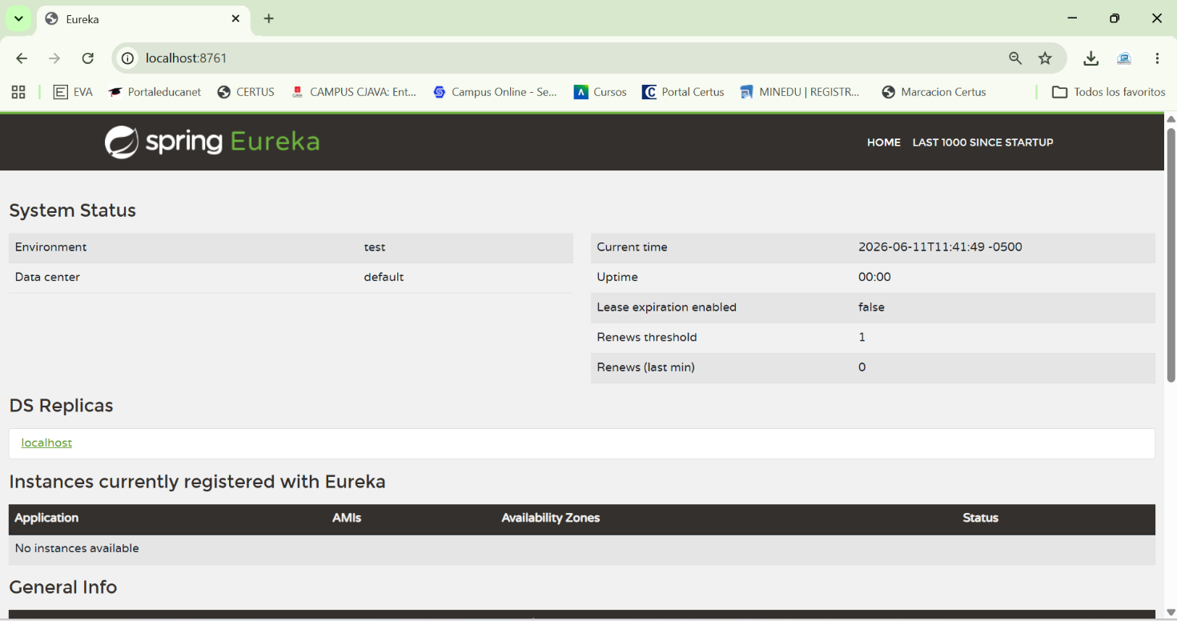

Servicio categoria-service
7. Realizar cambios en el archivo pom.
<?xml version="1.0" encoding="UTF-8"?>
<project xmlns="http://maven.apache.org/POM/4.0.0"
xmlns:xsi="http://www.w3.org/2001/XMLSchema-instance"
xsi:schemaLocation="
http://maven.apache.org/POM/4.0.0
https://maven.apache.org/xsd/maven-4.0.0.xsd">
<modelVersion>4.0.0</modelVersion>
<parent>
<groupId>org.springframework.boot</groupId>
<artifactId>spring-boot-starter-parent</artifactId>
<version>3.5.3</version>
<relativePath/>
</parent>
<groupId>com.tecsup</groupId>
<artifactId>categoria-service</artifactId>
<version>0.0.1-SNAPSHOT</version>
<name>categoria-service</name>
<description>Microservicio categoria</description>
<!-- Versiones -->
<properties>
<java.version>17</java.version>
<spring-cloud.version>
2025.0.0
</spring-cloud.version>
</properties>
<!-- Spring Cloud -->
<dependencyManagement>
<dependencies>
<dependency>
<groupId>org.springframework.cloud</groupId>
<artifactId>
spring-cloud-dependencies
</artifactId>
<version>
${spring-cloud.version}
</version>
<type>pom</type>
<scope>import</scope>
</dependency>
</dependencies>
</dependencyManagement>
<dependencies>
<!-- REST API -->
<dependency>
<groupId>org.springframework.boot</groupId>
<artifactId>
spring-boot-starter-web
</artifactId>
</dependency>
<!-- JPA -->
<dependency>
<groupId>org.springframework.boot</groupId>
<artifactId>
spring-boot-starter-data-jpa
</artifactId>
</dependency>
<!-- Validation DTO -->
<dependency>
<groupId>org.springframework.boot</groupId>
<artifactId>
spring-boot-starter-validation
</artifactId>
</dependency>
<!-- MySQL -->
<dependency>
<groupId>com.mysql</groupId>
<artifactId>
mysql-connector-j
</artifactId>
<scope>runtime</scope>
</dependency>
<!-- Eureka Client -->
<dependency>
<groupId>
org.springframework.cloud
</groupId>
<artifactId>
spring-cloud-starter-netflix-eureka-client
</artifactId>
</dependency>
<!-- Lombok -->
<dependency>
<groupId>
org.projectlombok
</groupId>
<artifactId>
lombok
</artifactId>
<optional>true</optional>
</dependency>
<!-- Test -->
<dependency>
<groupId>
org.springframework.boot
</groupId>
<artifactId>
spring-boot-starter-test
</artifactId>
<scope>test</scope>
</dependency>
</dependencies>
<build>
<plugins>
<plugin>
<groupId>
org.springframework.boot
</groupId>
<artifactId>
spring-boot-maven-plugin
</artifactId>
</plugin>
</plugins>
</build>
</project>

8. Realizar cambios en el archivo principal.
package com.tecsup;
import org.springframework.boot.SpringApplication;
import org.springframework.boot.autoconfigure.SpringBootApplication;
import org.springframework.cloud.client.discovery.EnableDiscoveryClient;
@SpringBootApplication
@EnableDiscoveryClient
public class CategoriaServiceApplication {
public static void main(String[] args) {
SpringApplication.run(CategoriaServiceApplication.class, args);
}
}

9. Realizar cambios en el archivo application-dev.yml
server:
port: 8082
spring:
application:
name: categoria-service
datasource:
url: jdbc:mysql://localhost:3306/bd_categoria_dev
username: root
password:
jpa:
hibernate:
ddl-auto: update
show-sql: true
empresa:
ambiente: desarrollo
# Configuracion Eureka
eureka:
client:
register-with-eureka: true
fetch-registry: true
service-url:
defaultZone: http://localhost:8761/eureka

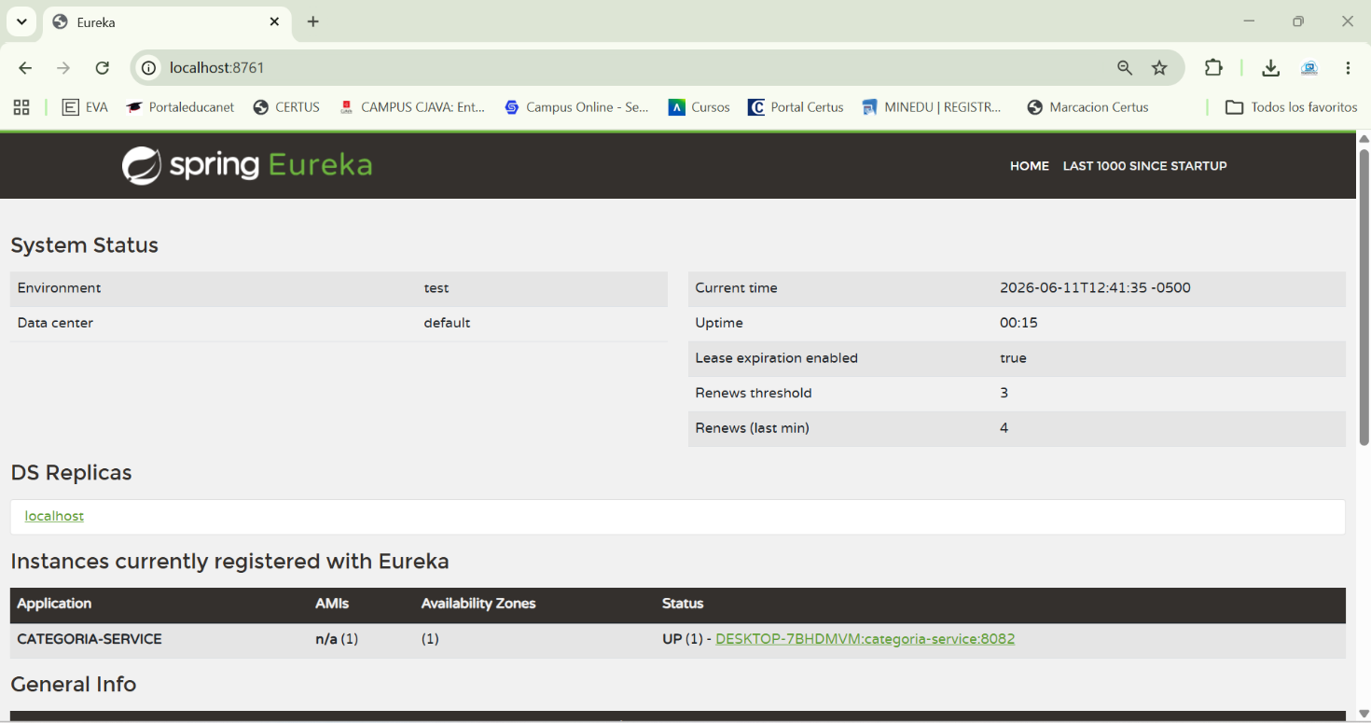
10. Ejecutar Eureka Server (http://localhost:8761/)

Servidor registrado en Eureka.
11. Ejecutar “categoría-service”
12. Realizar pruebas con Postman
POST: localhost:8082/api/categorías
{
"nombre": "Tecnología",
"estado": "ACTIVO"
}

GET: localhost:8082/api/categorías
[
{
"id": 1,
"nombre": "Tecnología",
"estado": "ACTIVO"
}
]

Nota. Después repites exactamente lo mismo para:
- producto-service
- cliente-service
- pedido-service

COMUNICACIÓN ENTRE SERVICIOS
PRODUCTO-SERVICE

1. Archivo pom.xml

<?xml version="1.0" encoding="UTF-8"?>
<project xmlns="http://maven.apache.org/POM/4.0.0"
xmlns:xsi="http://www.w3.org/2001/XMLSchema-instance"
xsi:schemaLocation="
http://maven.apache.org/POM/4.0.0
https://maven.apache.org/xsd/maven-4.0.0.xsd">
<modelVersion>4.0.0</modelVersion>
<parent>
<groupId>org.springframework.boot</groupId>
<artifactId>spring-boot-starter-parent</artifactId>
<version>3.5.3</version>
<relativePath/>
</parent>
<groupId>com.tecsup</groupId>
<artifactId>producto-service</artifactId>
<version>0.0.1-SNAPSHOT</version>
<name>producto-service</name>
<description>Microservicio producto</description>
<!-- Versiones -->
<properties>
<java.version>17</java.version>
<spring-cloud.version>
2025.0.0
</spring-cloud.version>
</properties>
<!-- Spring Cloud -->
<dependencyManagement>
<dependencies>
<dependency>
<groupId>org.springframework.cloud</groupId>
<artifactId>
spring-cloud-dependencies
</artifactId>
<version>
${spring-cloud.version}
</version>
<type>pom</type>
<scope>import</scope>
</dependency>
</dependencies>
</dependencyManagement>
<dependencies>
<!-- REST API -->
<dependency>
<groupId>org.springframework.boot</groupId>
<artifactId>
spring-boot-starter-web
</artifactId>
</dependency>
<!-- JPA -->
<dependency>
<groupId>org.springframework.boot</groupId>
<artifactId>
spring-boot-starter-data-jpa
</artifactId>
</dependency>
<!-- Validation DTO -->
<dependency>
<groupId>org.springframework.boot</groupId>
<artifactId>
spring-boot-starter-validation
</artifactId>
</dependency>
<!-- MySQL -->
<dependency>
<groupId>com.mysql</groupId>
<artifactId>
mysql-connector-j
</artifactId>
<scope>runtime</scope>
</dependency>
<!-- Eureka Client -->
<dependency>
<groupId>
org.springframework.cloud
</groupId>
<artifactId>
spring-cloud-starter-netflix-eureka-client
</artifactId>
</dependency>
<!-- Lombok -->
<dependency>
<groupId>
org.projectlombok
</groupId>
<artifactId>
lombok
</artifactId>
<optional>true</optional>
</dependency>
<!-- Test -->
<dependency>
<groupId>
org.springframework.boot
</groupId>
<artifactId>
spring-boot-starter-test
</artifactId>
<scope>test</scope>
</dependency>
<!-- Agregar Feign a producto-service -->
<dependency>
<groupId>org.springframework.cloud</groupId>
<artifactId>
spring-cloud-starter-openfeign
</artifactId>
</dependency>
</dependencies>
<build>
<plugins>
<plugin>
<groupId>
org.springframework.boot
</groupId>
<artifactId>
spring-boot-maven-plugin
</artifactId>
</plugin>
</plugins>
</build>
</project>

2. Clase CategoriaDTO

package com.tecsup.dto;
import lombok.Data;
@Data
public class CategoriaDTO {
private Long id;
private String nombre;
private String estado;
}

3. Clase Producto

package com.tecsup.model;
import com.tecsup.dto.CategoriaDTO;
import jakarta.persistence.*;
@Entity
public class Producto {
@Id
@GeneratedValue(strategy = GenerationType.IDENTITY)
private Long id;
private String nombre;
private Double precio;
private int stock;
private Long categoriaId;
@Transient
private CategoriaDTO categoria;
public Long getId() {
return id;
}
public int getStock() {
return stock;
}
public void setStock(int stock) {
this.stock = stock;
}
public void setId(Long id) {
this.id = id;
}
public String getNombre() {
return nombre;
}
public void setNombre(String nombre) {
this.nombre = nombre;
}
public Double getPrecio() {
return precio;
}
public void setPrecio(Double precio) {
this.precio = precio;
}
public Long getCategoriaId() {
return categoriaId;
}
public void setCategoriaId(Long categoriaId) {
this.categoriaId = categoriaId;
}
public CategoriaDTO getCategoria() {
return categoria;
}
public void setCategoria(CategoriaDTO categoria) {
this.categoria = categoria;
}
}

4. interface ProductoRepository

package com.tecsup.repository;
import com.tecsup.model.Producto;
import org.springframework.data.jpa.repository.JpaRepository;
public interface ProductoRepository extends JpaRepository<Producto,Long> {
}

5. interface CategoriaClient

package com.tecsup.client;
import com.tecsup.dto.CategoriaDTO;
import org.springframework.cloud.openfeign.FeignClient;
import org.springframework.web.bind.annotation.GetMapping;
import org.springframework.web.bind.annotation.PathVariable;
@FeignClient(name="categoria-service")
public interface CategoriaClient {
@GetMapping("/api/categorias/{id}")
CategoriaDTO obtenerCategoria(
@PathVariable Long id
);
}

6. Clase ProductoService

package com.tecsup.services;
import com.tecsup.client.CategoriaClient;
import com.tecsup.dto.CategoriaDTO;
import com.tecsup.model.Producto;
import com.tecsup.repository.ProductoRepository;
import org.springframework.beans.factory.annotation.Autowired;
import org.springframework.stereotype.Service;
import java.util.List;
@Service
public class ProductoService {
@Autowired
private ProductoRepository repo;
@Autowired
private CategoriaClient categoriaClient;
public List<Producto> listar() {
return repo.findAll();
}
public Producto guardar(Producto p) {
Producto producto = repo.save(p);
CategoriaDTO categoria =
categoriaClient.obtenerCategoria(
producto.getCategoriaId()
);
producto.setCategoria(categoria);
return producto;
}
public Producto obtener(Long id) {
Producto producto =
repo.findById(id)
.orElse(null);
if(producto != null){
CategoriaDTO categoria =
categoriaClient.obtenerCategoria(
producto.getCategoriaId()
);
producto.setCategoria(categoria);
}
return producto;
}
public void eliminar(Long id) {
repo.deleteById(id);
}
}

7. Registrar producto en Eureka, archivo application-dev.yml

server:
port: 8083
spring:
application:
name: producto-service
datasource:
url: jdbc:mysql://localhost:3306/bd_producto_dev
username: root
password:
jpa:
hibernate:
ddl-auto: update
show-sql: true
empresa:
ambiente: desarrollo
# Configuracion Eureka
eureka:
client:
register-with-eureka: true
fetch-registry: true
service-url:
defaultZone: http://localhost:8761/eureka

8. En el archivo principal activar Feign

package com.tecsup;
import org.springframework.boot.SpringApplication;
import org.springframework.boot.autoconfigure.SpringBootApplication;
import org.springframework.cloud.client.discovery.EnableDiscoveryClient;
import org.springframework.cloud.openfeign.EnableFeignClients;
@SpringBootApplication
@EnableDiscoveryClient
@EnableFeignClients
public class ProductoServiceApplication {
public static void main(String[] args) {
SpringApplication.run(ProductoServiceApplication.class, args);
}
}

9. Ejecutar Eureka

10. Ejecutar el servicio categoría y producto
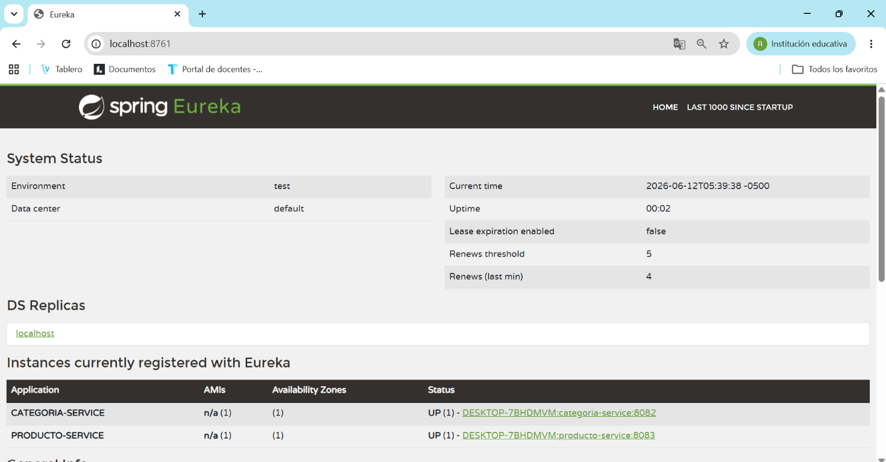

11. Realizar pruebas en Postman.

POST: localhost:8083/api/productos

{
"nombre":"Laptop",
"precio":2500,
"stock":10,
"categoriaId":1
}

GET: localhost:8083/api/productos

Resultado:
{
"id": 6,
"nombre": "Laptop",
"precio": 2500.0,
"stock": 10,
"categoriaId": 1,
"categoria": {
"id": 1,
"nombre": "Tecnología",
"estado": "ACTIVO"
}
}

Actividad: Comunicación entre Microservicios Cliente, Producto y Pedido utilizando OpenFeign

Objetivo

Implementar la comunicación entre microservicios utilizando OpenFeign y Eureka Server, permitiendo que el microservicio pedido-service pueda consultar información de los servicios cliente-service y producto-service.

Contexto

1. Servicio Cliente

El microservicio cliente-service debe administrar la información de los clientes.

Debe permitir:

- Registrar clientes
- Listar clientes
- Consultar cliente por código
- Actualizar
- Eliminar

2. Servicio Pedido

- El microservicio pedido-service debe registrar las compras realizadas.
- El pedido no debe almacenar información duplicada del cliente ni producto.
- Debe guardar únicamente sus identificadores.
- Debe registrar los pedidos.
- No debe eliminar un pedido sino utilizar los estados anular, pendiente o atendido.
- Al consultar un pedido, el sistema debe completar la información utilizando comunicación entre microservicios.

GET /api/pedidos/{id}

Debe mostrar:

{
"id":1,
"cantidad":2,

"cliente":{
"id":1,
"nombre":"Carlos",
"apellido":"Ramirez"
},

"producto":{
"id":1,
"nombre":"Laptop",
"precio":2500
}
}
3. Eureka

- Todos los servicios deben registrarse en Eureka Server:
- Validar que aparezcan como servicios disponibles.

4. Implementar OpenFeign

En pedido-service crear comunicación con:

- cliente-service
- producto-service

5. Crear clientes Feign

Implementar interfaces Feign para:

- ClienteClient
- ProductoClient

Estas interfaces deben comunicarse mediante el nombre del servicio registrado en Eureka.

6. Implementar integración en PedidoService

Cuando se consulte un pedido:

El sistema debe:

- Buscar el pedido en su propia base de datos.
- Obtener los datos del cliente mediante Feign.
- Obtener los datos del producto mediante Feign.
- Construir una respuesta completa.

7. Validaciones requeridas

Implementar validaciones:

Pedido:

- clienteId obligatorio
- productoId obligatorio
- cantidad mayor a cero

Cliente:

- nombre, apellidos, dirección, estado, nro_dni obligatorio
- nro_dni debe contener 8 dígitos exacto.

Producto:

- nombre obligatorio
- precio mayor a cero

Pruebas requeridas

Registrar:

- 1 cliente
- 1 producto
- 1 pedido

Luego realizar:

GET /api/pedidos/{id}

y verificar que la respuesta incluya:

- Datos del pedido
- Datos del cliente
- Datos del producto

Consideraciones

- No crear relaciones JPA entre microservicios.
- No compartir bases de datos.
- No realizar consultas directas a otras bases.
- La comunicación debe realizarse exclusivamente mediante APIs REST y OpenFeign.

Conclusiones:
Indicar 5 conclusiones que llegó después de los temas tratados de manera práctica en este laboratorio.

DESARROLLO DE LA GUÍA DE LABORATORIO N° 12
📌 Datos del Proyecto y Repositorio Oficial
Estudiante: Israel Angel Huaman Huaman
Institución: Tecsup
Curso: Desarrollo de Aplicaciones Web Avanzado (DAWA)
Semana 12: Comunicación entre Microservicios con OpenFeign y Eureka Server
Repositorio Oficial GitHub: https://github.com/israelhuamanh/daw-projects
Arquitectura: Service Discovery (Netflix Eureka), Clientes Declarativos REST (Spring Cloud OpenFeign), Database per Service.

1. Procedimiento: Eureka Server y Comunicación Categoria - Producto
En el procedimiento se implementó el servidor de descubrimiento Eureka Server en el puerto 8761 y se configuró la comunicación declarativa mediante OpenFeign entre `producto-service` (puerto 8083) y `categoria-service` (puerto 8082).
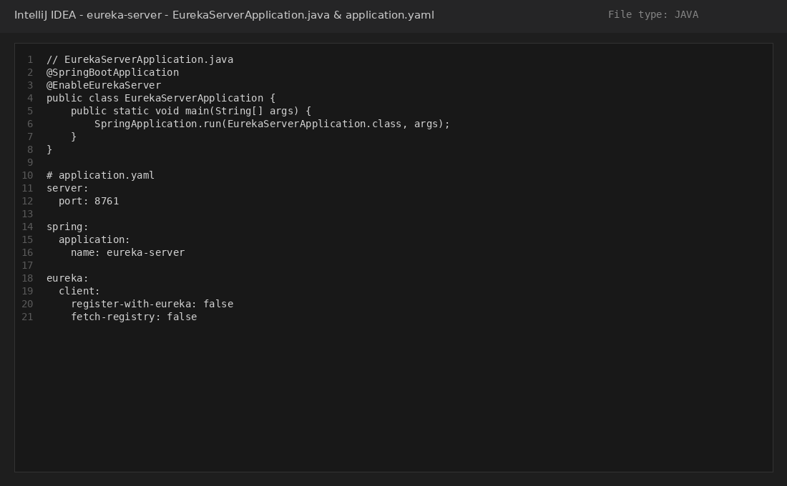
Figura: Configuración de Eureka Server y anotación @EnableEurekaServer
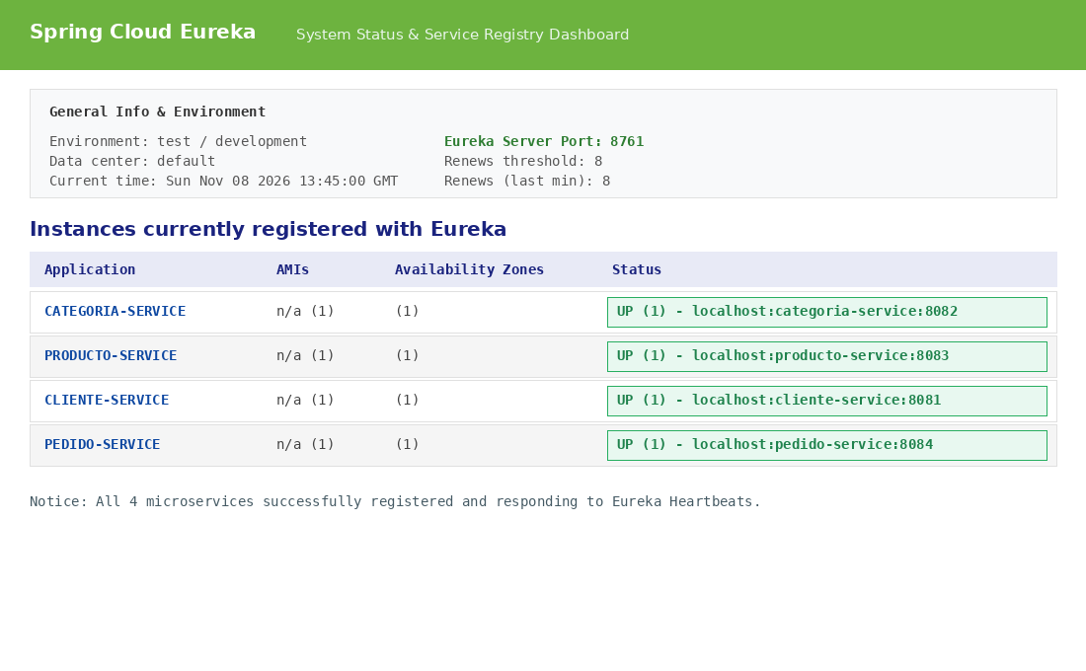
Figura: Panel de Eureka Server (localhost:8761) con los microservicios registrados en estado UP
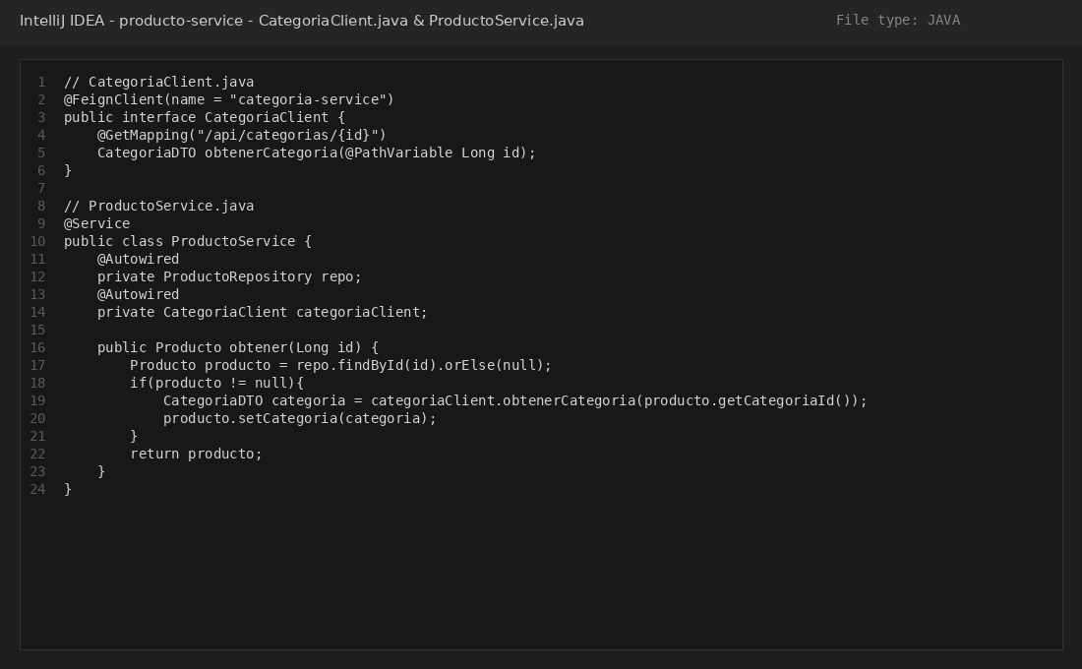
Figura: Interfaz CategoriaClient con @FeignClient(name='categoria-service') e inyección en ProductoService
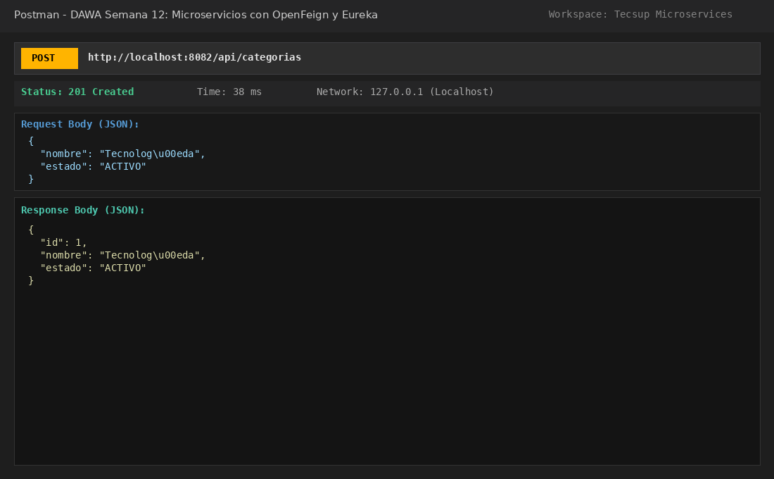
Figura: POST /api/categorias - Registro exitoso de categoría Tecnología (201 Created)
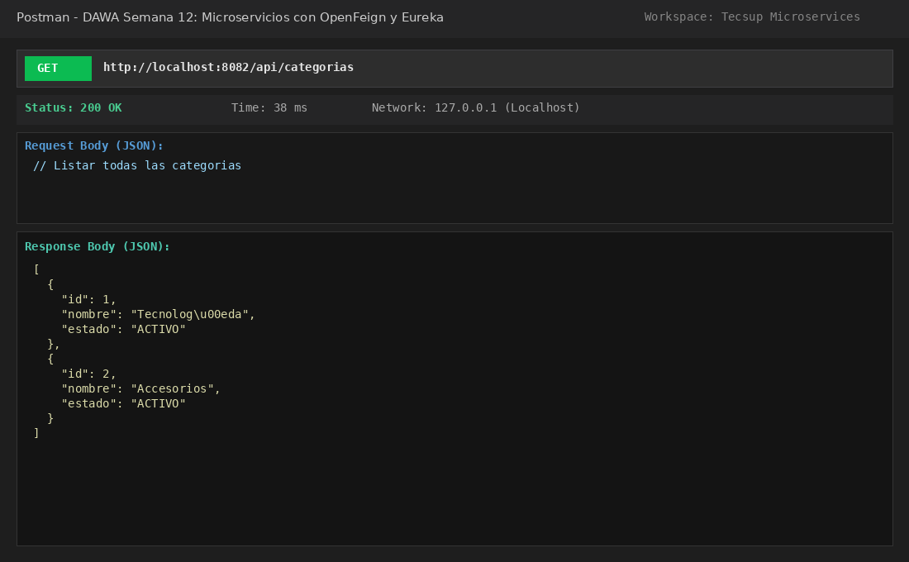
Figura: GET /api/categorias - Listado de categorías registradas (200 OK)
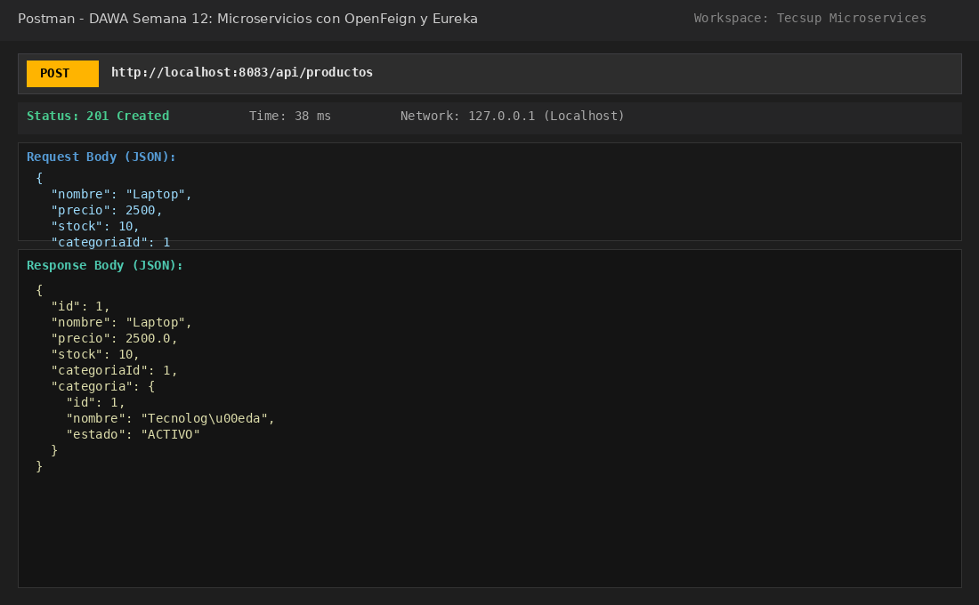
Figura: POST /api/productos - Registro de producto con enriquecimiento automático de categoría vía Feign (201 Created)
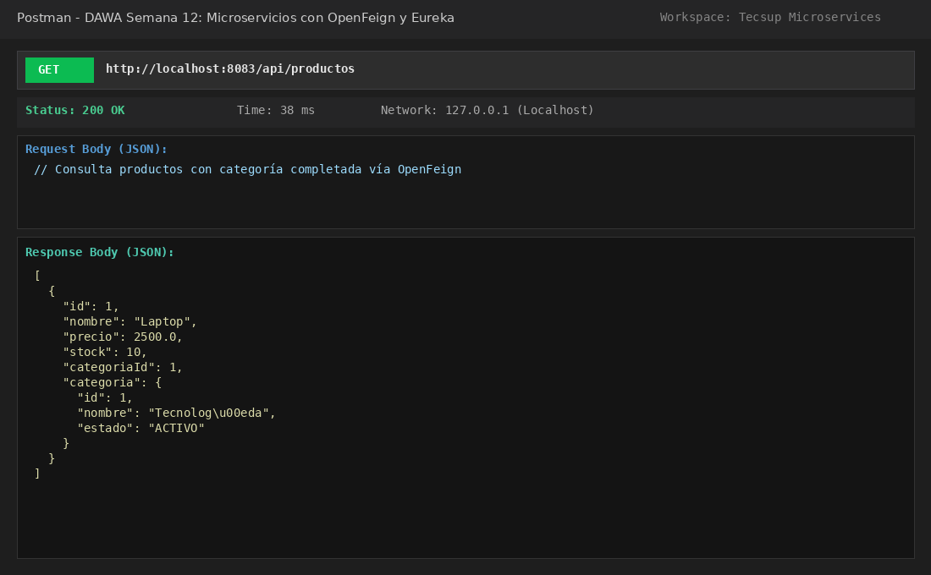
Figura: GET /api/productos - Consulta de catálogo con objeto categoria completado en tiempo de ejecución (200 OK)

2. Actividad: Comunicación Cliente, Producto y Pedido con OpenFeign
En cumplimiento de la actividad, se desarrolló el microservicio `cliente-service` (puerto 8081) y el microservicio `pedido-service` (puerto 8084). El servicio de pedidos almacena únicamente los identificadores `clienteId` y `productoId`, sin duplicar información en base de datos. Al consultar un pedido por ID (`GET /api/pedidos/{id}`), `pedido-service` se comunica con `cliente-service` y `producto-service` mediante dos clientes Feign (`ClienteClient` y `ProductoClient`), componiendo una respuesta JSON unificada e integral.
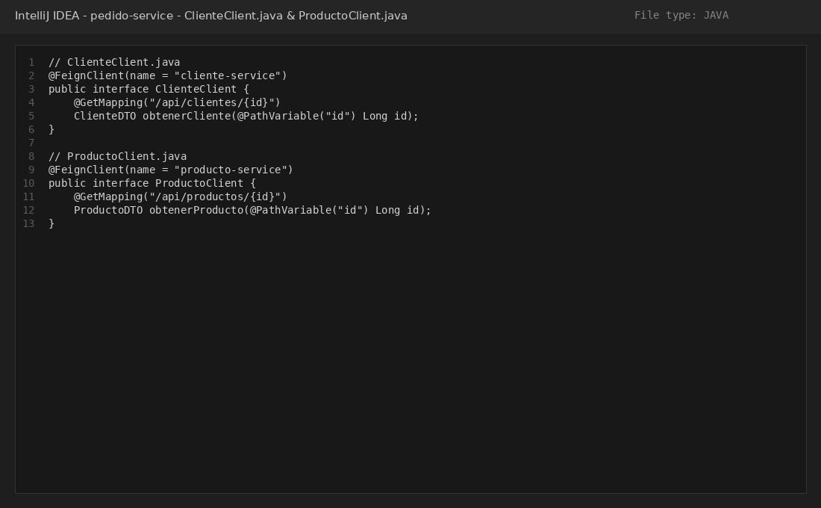
Figura: Clientes declarativos ClienteClient y ProductoClient en pedido-service
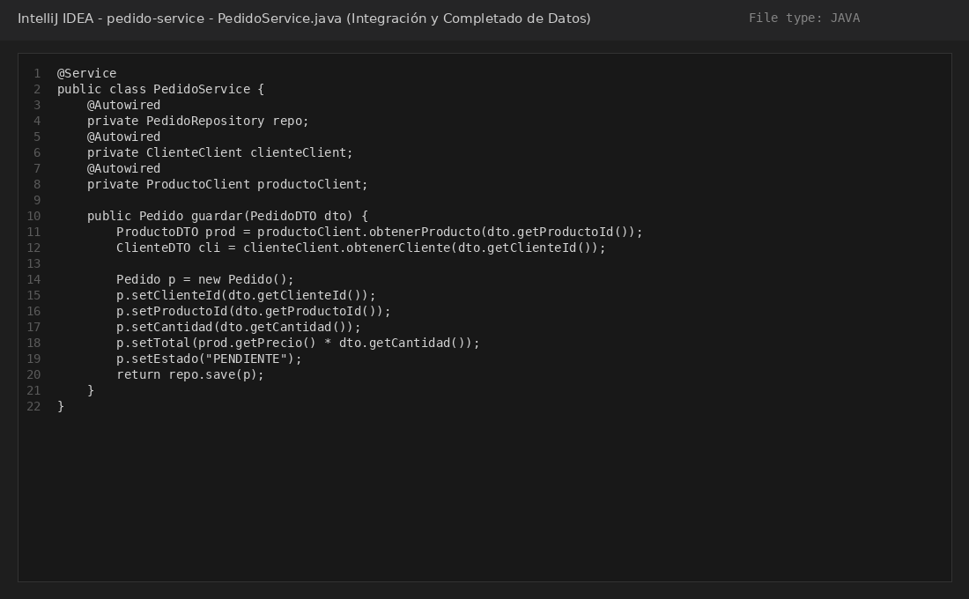
Figura: Lógica en PedidoService para validar IDs, calcular total y enriquecer la respuesta
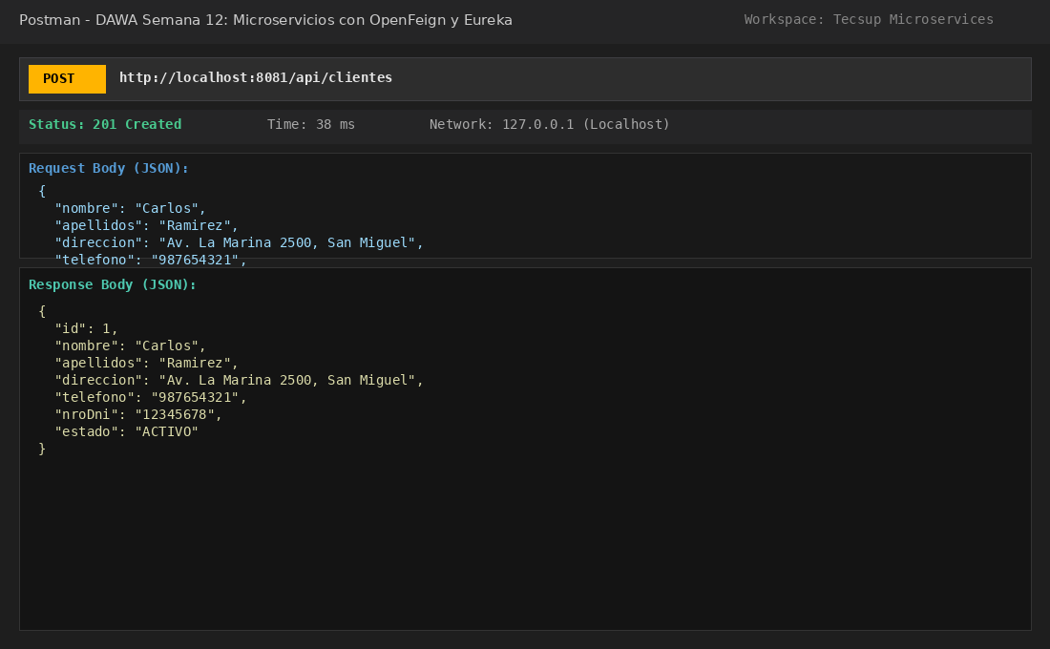
Figura: POST /api/clientes - Registro de cliente Carlos Ramirez con validación estricta de DNI de 8 dígitos (201 Created)
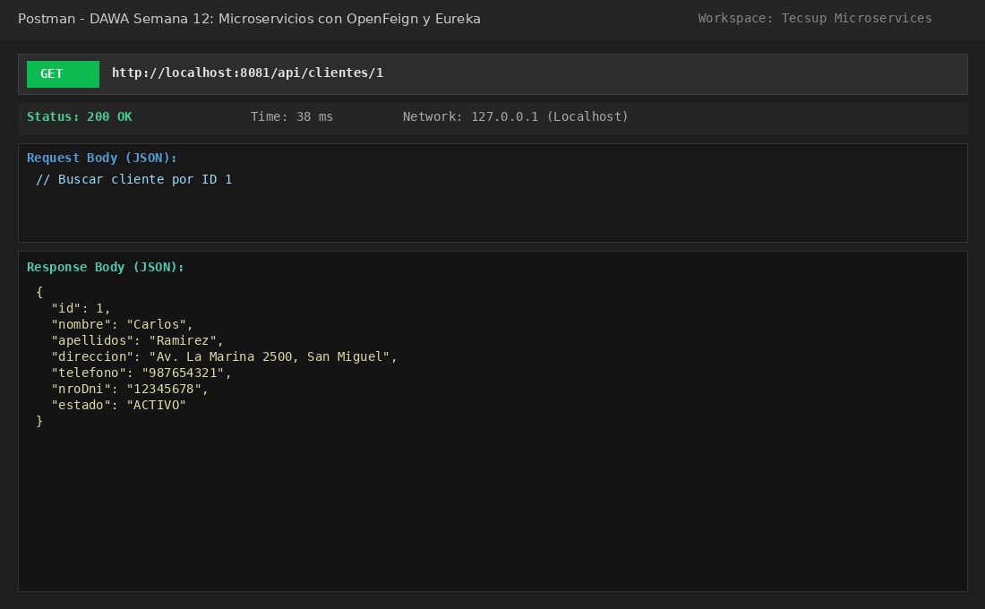
Figura: GET /api/clientes/1 - Consulta de cliente por ID (200 OK)
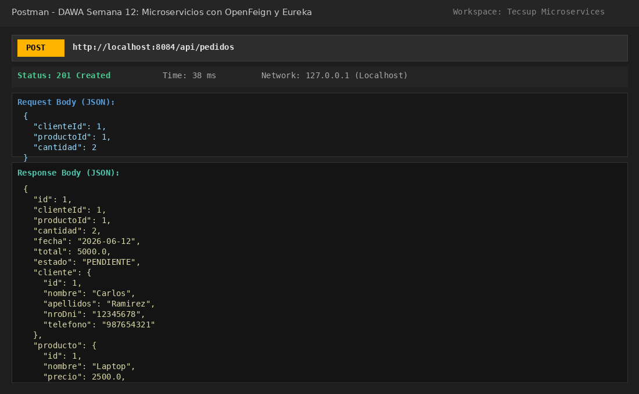
Figura: POST /api/pedidos - Registro de pedido calculando total (2500 x 2 = 5000.0) y estado inicial PENDIENTE (201 Created)
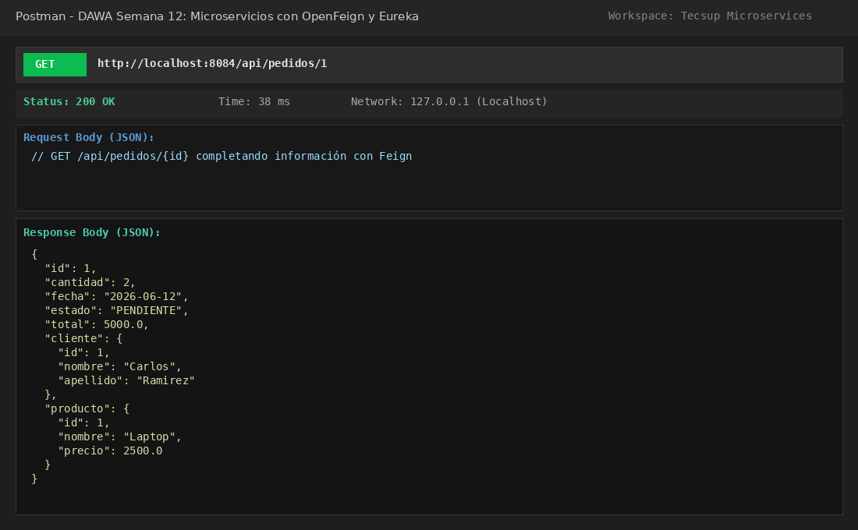
Figura: GET /api/pedidos/1 - Respuesta completa con datos del pedido, cliente y producto obtenidos vía OpenFeign (200 OK)
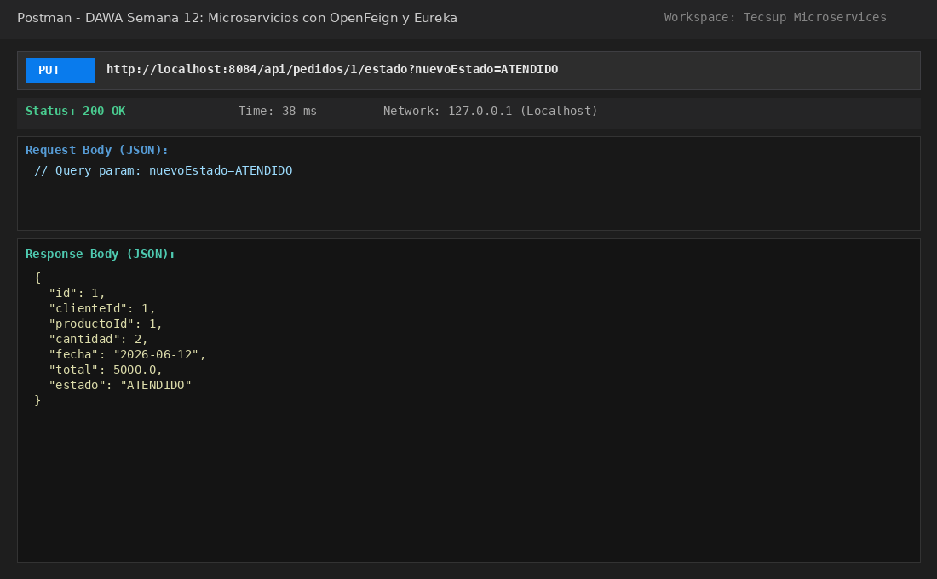
Figura: PUT /api/pedidos/1/estado?nuevoEstado=ATENDIDO - Transición de estado a ATENDIDO (200 OK)
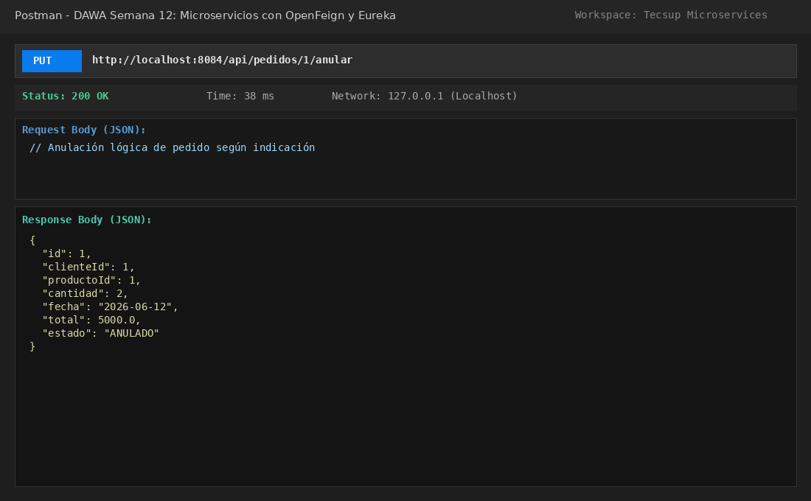
Figura: PUT /api/pedidos/1/anular - Anulación lógica del pedido según requerimiento sin borrado físico (200 OK)

OBSERVACIONES Y CONCLUSIONES

Observaciones Técnicas
1. Descubrimiento Dinámico de Servicios con Eureka: Gracias al Service Registry de Netflix Eureka, los microservicios se comunican invocando únicamente el nombre lógico de la aplicación (ej. 'categoria-service', 'cliente-service', 'producto-service') sin necesidad de 'hardcodear' IPs o puertos físicos.
2. Transparencia y Elegancia con OpenFeign: OpenFeign reduce drásticamente el código boilerplate necesario para consumir APIs REST en Spring Boot, transformando llamadas HTTP complejas en simples invocaciones a métodos de interfaces Java.
3. Integridad y No Duplicación de Datos: En 'pedido-service' se mantuvo la regla estricta de persistir únicamente 'clienteId' y 'productoId' en la tabla 'pedido'. El uso de campos '@Transient' para los objetos 'cliente' y 'producto' permite transportar la información enriquecida hacia el cliente sin acoplar los esquemas de bases de datos.
4. Manejo de Estados y Eliminación Lógica: Se implementó un ciclo de vida de pedidos basado en estados ('PENDIENTE', 'ATENDIDO', 'ANULADO') asegurando trazabilidad y cumplimiento de auditoría, evitando la pérdida accidental de datos por eliminaciones físicas ('DELETE').
5. Resiliencia ante Caídas de Microservicios Secundarios: Al completar la información mediante Feign en 'PedidoService', el encapsulamiento en bloques try-catch previene que la indisponibilidad temporal de un servicio bloquee completamente la visualización del pedido.

Conclusiones Técnicas
1. Consolidación del Patrón Service Discovery: Eureka Server centraliza el registro y la salud (heartbeats) de todos los microservicios, facilitando la escalabilidad horizontal y el balanceo de carga en arquitecturas distribuidas modernas.
2. Desacoplamiento Efectivo entre Servicios: La combinación de OpenFeign y Eureka elimina las dependencias directas entre aplicaciones; cada microservicio puede evolucionar, cambiar de servidor o escalar independientemente sin afectar a los consumidores.
3. Cumplimiento Estricto del Patrón Database-per-Service: Cada microservicio gestiona su propia base de datos ('bd_categoria_dev', 'bd_producto_dev', 'bd_cliente_dev', 'bd_pedido_dev') sin enlaces foráneos entre esquemas físicos, garantizando la soberanía de los datos de cada bounded context.
4. Alta Cohesión y Bajo Acoplamiento: La agregación de datos en tiempo de ejecución en 'pedido-service' demuestra cómo componer información compleja proveniente de múltiples servicios mediante APIs REST de forma segura y consistente.
5. Robustez en Validaciones y Calidad de API: Las validaciones declarativas con Jakarta Validation (DNI de 8 dígitos, cantidad positiva, IDs requeridos) junto con códigos HTTP semánticos (200, 201, 400, 404) aseguran la confiabilidad del sistema ante entradas erróneas.

